图书管理系统

项目功能介绍：
本系统实现图书管理功能，用户分两类，一类是管理员，一类是普通借阅者，管理员只能有一个，借阅者需要注册，由管理员通过验证后，才能登陆到本系统进行书籍的查询和借阅。
管理员的工作有：新书信息的录入，浏览，查询，修改和删除的功能，借阅用户通过验证。
借阅者的功能：能够查询相关书籍当前的状态，并借阅，同时要根据借阅的免费时间（30天）的规定进行超时借阅的费用缴纳。
在系统显示的第一页要有用户登录验证功能，可以选择管理员身份或者用户身份的登录。
系统功能设计：
1、登录界面：
显示管理员登录或借阅者登录，由用户选择登录的用户级别。
选择管理员登录，管理员只有一个，直接登陆即可；
选择借阅者登录，借阅者可以是新用户注册或者直接登陆两个选择；
注册时，需要输入：用户名、密码、确认密码、年龄、性别、联系方式（此处可以定义为结构体形式进行存储）。
直接登陆直接输入用户名和密码即可，输入的用户名和密码需要跟用户注册的保存信息进行比较进行验证数据是否正确，可以在用户注册时将用户信息保存为文件，从文件中进行查找比较。
- 管理员的功能模块设计如下：
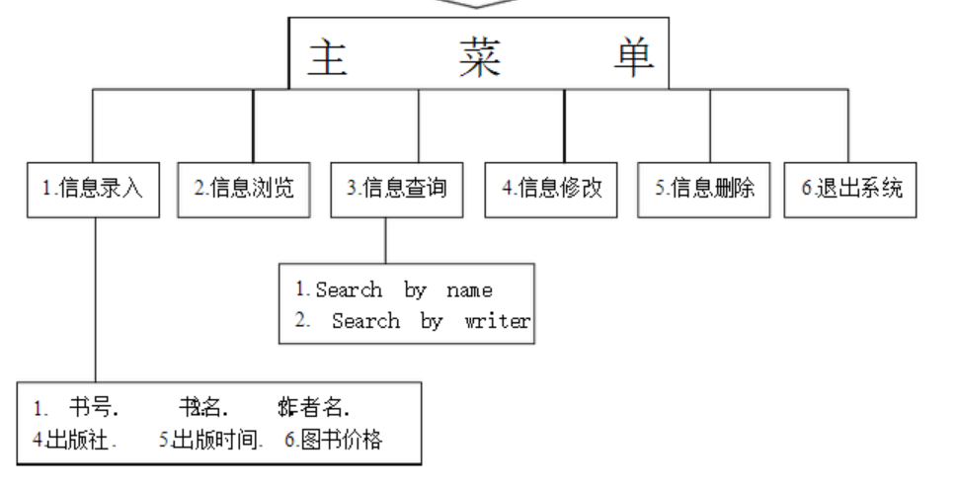
- 普通用户的功能设计：
（1）查询图书；
（2）借阅图书；
（3）当前借阅状态；
（4）图书归还；
在图书归还中有缴纳延期费用的设置，需要由借阅者将超期还书费用缴纳。

部分程序运行截图：
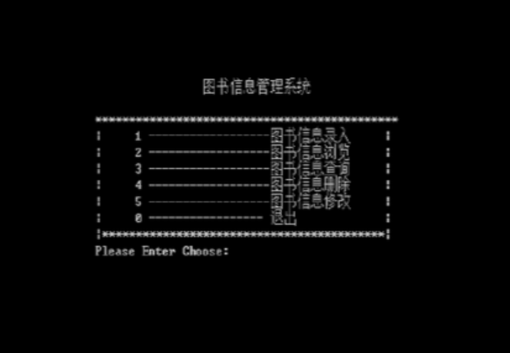
图1 管理员主界面
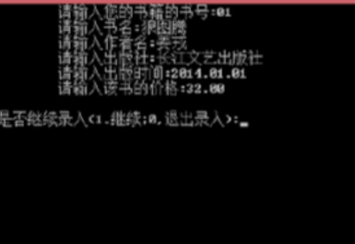
图2 图书录入功能
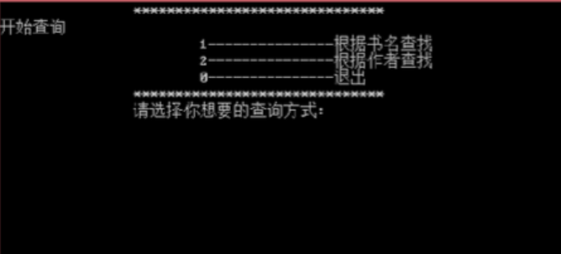
图3 图书查询功能
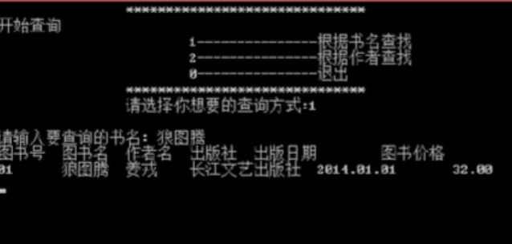
图4 按书名查询结果显示

